**实验报告**

— 上机七

1. 程序代码：

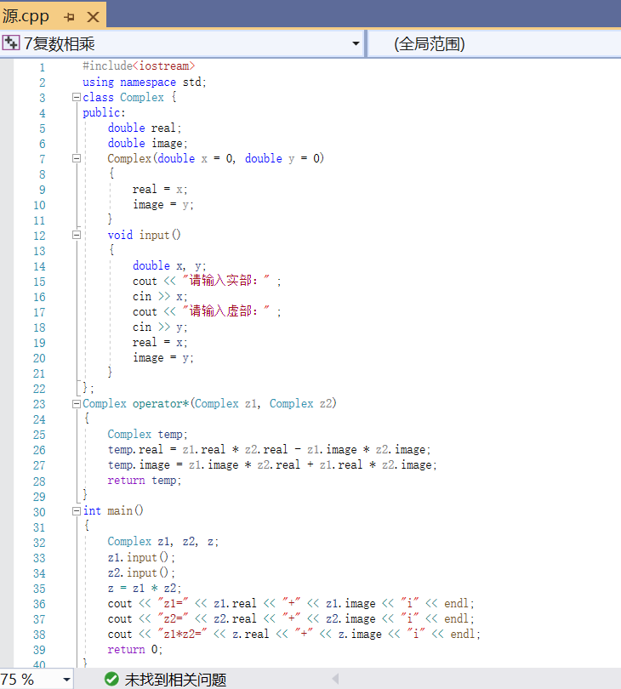

1. 程序结果：

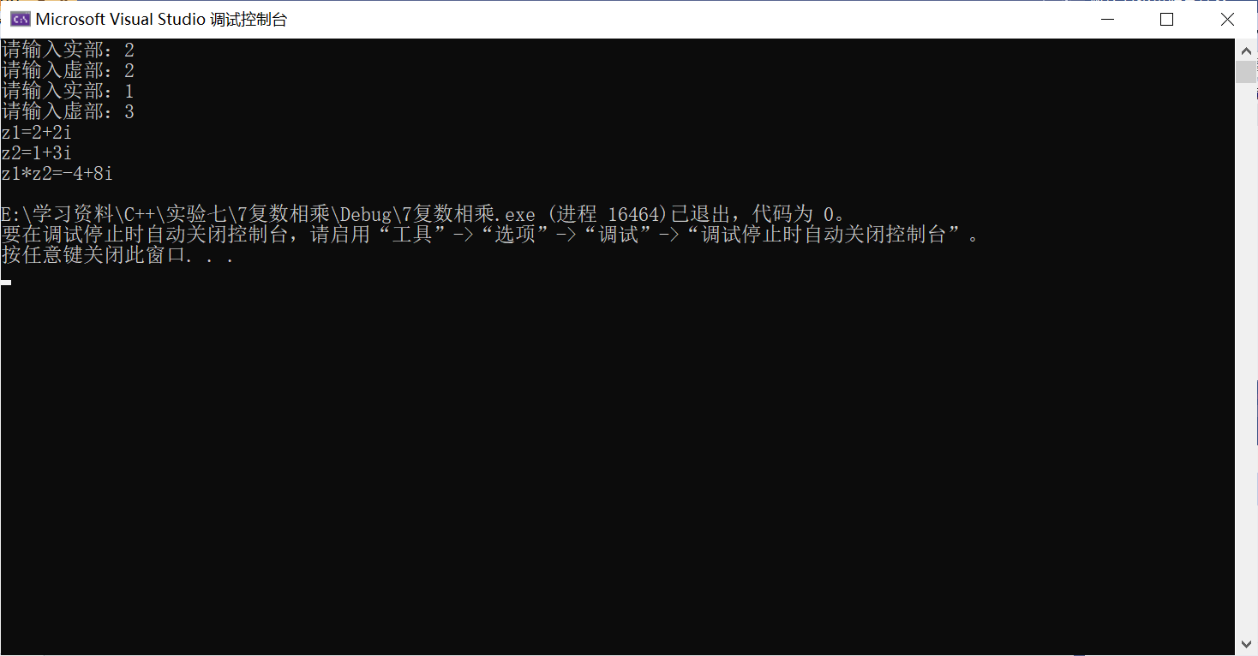

感想心得：

在这最后一次上机实验中我照葫芦画瓢，由计算复数加法的双目运算符“+”重载，写出了计算两个复数乘法的程序，程序中，我在类外定义运算符重载函数，进行了运算符“*”的重载，使其实现计算负数相乘的效果。

这次上机实验对应着第五章的理论知识，是对运算符重载的实践。体现了C++的多态性。通过这次实验，我掌握了C++语言多态性的基本概念，也掌握运算符重载函数的声明和定义方法。

运算符重载的函数格式：

函数类型 operator 运算符名称（形参表）

{

对运算符的重载处理

}

Copyright ©2021-2099 MengyaoChen. All rights reserved.